Prénom : ……………………………………… | Date : …………………………………………………………...............…………

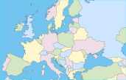 | GÉOGRAPHIE  L'Europe dans la mythologie (01)

La princesse Europe

Le nom du continent européen vient du monde grec et de sa culture. Selon la mythologie, Europe était la fille du roi de Phénicie, Agénor. Son prénom signifiait : celle qui a de grands yeux.

Elle était tellement belle qu'on pouvait l'admirer n'importe où, même parmi les fleurs les plus splendides qu'elle aimait cueillir dans les grands jardins de Tiro et de Sidone, près de la mer.
C'est là que Zeus, prince des dieux de l’Olympe, aperçut la jeune fille jouant avec ses compagnes et il en tomba immédiatement amoureux. Il jugea plus prudent de se changer en taureau pour échapper à la surveillance de sa femme Héra et pour mieux approcher les jeunes filles sans les effaroucher. Il prit la forme d'un beau taureau blanc au front orné d’un disque d’argent et surmonté de cornes en croissant de lune. Il se mêla paisiblement aux jeux des jeunes filles; il se laissa même caresser par Europe qui tomba sous son charme et s'assit sur son dos.
Mais dès qu'elle fut sur son dos, il se précipita vers le rivage proche. Accompagné par toute une cohorte de divinités marines, de Néréides chevauchant des dauphins et de Tritons soufflant dans des conques, il l'amena en Crête.
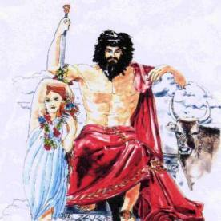
Là sous un platane toujours vert, ils s'unirent. Minos, Sarpédon et Rhadamanthe furent les fruits de cette union.

Zeus lui fit trois présents :
- Une lance qui ne manquait jamais sa cible;
- Un chien, Laelaps, qui ne laissait jamais échapper sa proie;
- Un homme de bronze, Talos, dont la seule veine qui irriguait son corps de métal, était obturée par une cheville de métal. Il faisait chaque jour le tour de la crête et tuait tous les étrangers qui tentaient de débarquer.
Pendant ce temps, son père, Agénor, cherchait partout sa fille. Il décida d'envoyer ses trois enfants Cadmos, Phénix et Cilix ainsi que sa femme à sa recherche. Il leur donna l'ordre de ne pas revenir sans Europe et il ne les revit jamais.
Quand Zeus l'abandonna, Europe fut épousée par la roi de Crète, Astérios, qui reconnut ses enfants et fit de Minos son successeur. Europe donna à son mari une fille, Crété.

Europe donna son nom au continent européen et la constellation du taureau rappelle cette transformation divine.
Les peuples européens apprirent du peuple grec à réfléchir sur certains facteurs de progrès civique comme le goût du beau, l'art de gouverner, la notion de démocratie et l'idéal de la compétitivité loyale dans le sport.

